Histoire de la Libre Pensée
Posté le26 septembre 2017Auteuradmin
Pour nous suivre
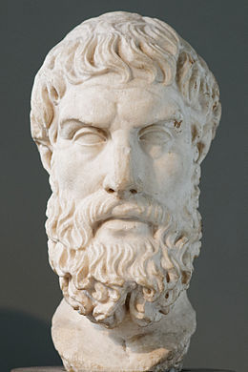Plongeant ses racines dans l’Antiquité (Epicure), en passant par le Moyen Age (Villon), puis la Renaissance (Rabelais), triomphante dans les Lumières du XVIIIème siècle et la Révolution française, la Libre Pensée fut l’œuvre de tous ceux qui refusèrent les vérités révélées et imposées par les autorités et qui osèrent se dresser un jour pour dire non à l’obscurantisme et à l’oppression.
Un grand moment de cette histoire se trouve dans la Réforme, au début du XVIème siècle. La Réforme est à la fois révolte sociale dans le Wurtemberg et révolte contre les dogmes de Rome à Genève. De nombreuses sectes religieuses se constituent alors, parmi lesquelles celles de libre-examen qui ne se reconnaissent dans aucune religion révélée. Le plus pur représentant en sera Erasme.

Une méthode
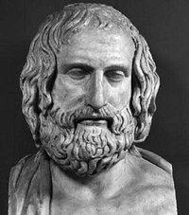La Libre Pensée n’est pas une doctrine, c’est une méthode, celle du libre examen. Notre devise pourrait être : « Ne tenir pour vrai que ce qui est vérifiable et vérifié ». Pour nous, la preuve doit toujours précéder le concept. C’est-à-dire l’exact opposé de la vérité révélée, mère de toutes les Inquisitions et des croisades. Voilà pourquoi nous sommes antidogmatiques et aussi pourquoi nous considérons que tous les libres penseurs de toutes les époques, avec leurs ombres et leurs lumières, font partie du Panthéon de la Libre Pensée. Même si les positions de ces hommes et ces femmes, qui sont des jalons de la conscience humaine, peuvent être discutables et discutées à la lumière des connaissances d’aujourd’hui.
Pour nous, la Libre Pensée est bien antérieure aux religions monothéistes. Elle a connu un essor formidable dans la Grèce antique. Elle eut pour orateurs Athënagoras, Socrate, Epicure et Protagoras qui, le mieux, a tout dit en proclamant que l’homme est la mesure de toute chose. Dès lors, le divin n’avait plus sa place pour régenter le monde. Le véritable humanisme ne peut être qu’athée, sinon il n’est qu’une pale copie du religieux, car il fait de l’homme une créature soumise et malléable à la volonté omnipotente de son créateur. C’est pourquoi, ce ne sont pas nous qui sommes contre l’Eglise. Ce sont les Eglises qui sont contre la Libre Pensée. On a vu beaucoup de libres penseurs sur les bûchers, mais jamais un seul évêque.
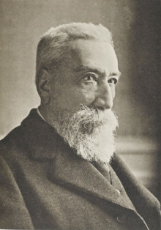On nous parle de l’intolérance des libres penseurs, mais nous nous sommes toujours situés dans le débat d’idées et dans la mêlée sociale comme le disait un des nôtres, le grand Anatole France. S’il y a eu et s’il y a encore une police religieuse de la pensée, il n’y a jamais eu de persécuteurs dans notre camp. Personne n’est bien sur obligé de partager et de goûter les propos anticléricaux d’une époque qui ne faisait pas dans la dentelle, mais la violence verbale des libres penseurs ne faisait que répondre à la violence sociale et politique d’oppression de l’Eglise. Il ne faut pas confondre les actes des victimes et celles des bourreaux, ni surtout les mettre à égalité au nom d’un relativisme plus que discutable.

La force du droit contre l’oppression du fait
Le consensus mou a trouvé son cheval de Troie, c’est la tolérance dressée contre la laïcité institutionnelle. Mirabeau déclarait à l’Assemblée nationale, au moment de la discussion sur la déclaration des droits de l’Homme et du Citoyen qui sera votée le 26 août 1789 : « La tolérance, c’est le fait du prince ». Il avait profondément raison. La tolérance, cela a deux bouts, il faut quelqu’un qui tolère et un autre qui soit toléré. Et celui qui tolère peut demain ne plus tolérer. Toute l’histoire a montré des despotes éclairés à un moment et au soir de leur vie beaucoup moins éclairés.
La tolérance est une vertu individuelle et non un principe constitutionnel. Il faut mieux être, bien sûr, tolérant que sectaire, mais ce n’est pas un concept législatif. Il ne faut pas confondre l’Etat et l’individu. L’Etat doit être laïque, car il s’arrête où commence la conscience (Edmond de Pressensé). Mais l’individu ne peut être neutre, il a un point de vue qu’il doit manifester quand il le désire. La laïcité n’est pas un principe philosophique, c’est un mode d’organisation des services publics et de l’Etat. L’athéisme est une philosophie positive, mais il serait un monstre juridique s’il devenait un principe constitutionnel. Etat athée ou Etat théocratique, ce sont les deux faces d’une même médaille, celle de l’oppression.
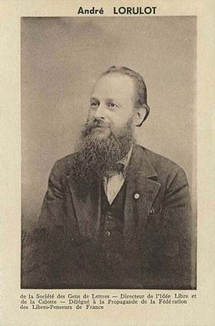Nous faisons toujours notre la devise du journal La Libre Pensée de 1868 : « La tolérance s’inscrit dans la sphère des faits et non dans celle des idées ». Nous combattons pour que chacun puisse exprimer ses convictions, mais nous ne sommes nullement obligés de les partager. Nous avons même un devoir de les combattre si nous ne sommes pas d’accord avec. Cela s’appelle la démocratie et la libre confrontation des points de vue.
Il faut savoir aussi ne pas suivre les modes, c’est même, en quelque sorte, un impératif catégorique pour un libre penseur. André Lorulot dénonçait en 1954 les prêtres ouvriers et les prêtres chiffonniers. C’est notre tradition et nous entendons bien la respecter.

Une histoire commune
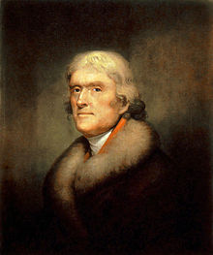Chaque peuple a sa propre histoire, chacun parcours son propre chemin, mais tous aspirent à la liberté humaine et à l’émancipation intégrale. Le mouvement de laïcisation dans le monde est inexorable, car l’humanité refuse et refusera toujours qu’on lui mette des fers. C’est pourquoi, nous avons constitué le Comité International de Liaison des Athées et des Libres Penseurs à partir d’une initiative franco-américaine. Nous voulons refonder, sur le même chemin, l ’Association Internationale de la Libre Pensée en 2011, en Norvège aux côtés de l’IHEU. Nous renouons avec l’histoire en réaffirmant que la Révolution américaine fut la mère de la Révolution française. C’est pourquoi nous avons tenu en septembre 2002 à la Sorbonne un colloque international pour célébrer la déclaration de Thomas Jefferson sur le premier Amendement qui constitue « un mur entre les Eglises et l’Etat ». Il y a totale continuité entre le Premier Amendement de la constitution des USA, la loi française de 1905, la loi de séparation du Mexique en 1917 et le décret de Lénine sur la séparation de l’Eglise et de l’Etat de 1918 en URSS.
L’exception française réside dans le chemin original que notre pays a emprunté pour établir la République et la laïcité dans un combat face à face avec l’Eglise catholique, mais nullement dans les objectifs poursuivis et dans les résultats obtenus. Si la Réforme n’avait pas été écrasée par le Concile de Trente, nous aurions pu connaître le chemin des pays du nord de l’Europe. Il n’en a pas été ainsi, l’Eglise a été vaincue de manière majeure, là où elle avait gagné temporairement.
Les Eglises et les religions s’arqueboutent pour résister, mais elles reculent. L’intégrisme et le fondamentalisme ne sont que les attitudes crispées de religions qui tentent d’endiguer la vague humaine de libération. Notre optimisme est fondé sur le fait que sur notre planète, il y a aujourd’hui un milliard d’athées soit 16% de la population mondiale. L’ensemble des confessions chrétiennes se monte à 33%. Il faut faire la distinction entre le nombre de fidèles qui ne cesse de baisser sur tous les continents et l’influence politique des Eglises qui se maintient. La Libre Pensée dans le XXIème Siècle continuera sur le chemin de l’émancipation intégrale. Sur cette route, il y aura, comme toujours, des avancées et des reculs, mais l’humanité ira toujours plus loin.

La rencontre
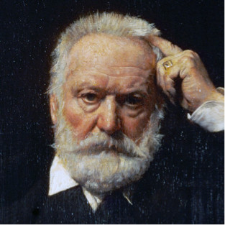Fondée en 1847 par la rencontre des militants conscients du mouvement républicain et ouvrier naissant qui se fixaient pour but la laïcité de l’Ecole et de l’Etat, et la lutte intransigeante contre l’oppression religieuse, la Libre Pensée compta parmi ses membres les plus illustres figures du XIXème et du XXème siècle. François-Vincent Raspail, Auguste Blanqui, Victor Hugo, Littré, Paul Bert, Ferdinand Buisson, Aristide Briand, Clémenceau, Emile Zola, Romain Rolland, Victor Basch, Edouard Herriot, Anatole France, Jean Jaurès, Bertrand Russel, Jean Rostand comptèrent parmi ses membres.
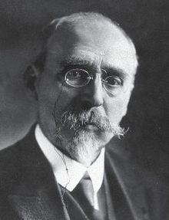La Libre Pensée est donc la plus vieille des organisations traditionnelles se réclamant des idéaux de la Laïcité. Fondée en 1847 par la rencontre de quatre grands courants politiques :
- les anarchistes et les marxistes, membres de la Première Internationale de Marx et Bakounine,
- les radicaux, à l’époque où ils étaient anticléricaux et le grand parti de la République.
- des Loges maçonniques du Grand Orient de France.
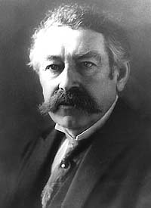La Libre Pensée fut dès l’origine, un creuset dans lequel toutes les tendances de la Gauche Laïque et Républicaine se retrouvaient pour agir sur des objectifs communs.
La Libre Pensée à partir de 1847 a édité un certain nombre de journaux, de revues et s’est inscrite dans le mouvement social et dans le mouvement politique pour faire triompher ses idées. Il y a eu un très grand nombre de libres penseurs qui ont pris des responsabilités extrêmement importantes dans la Commune de Paris. Celle-ci a émis un certain nombre d’idées fondamentales sur la question de la laïcité de l’Ecole et de l’Etat. La Commune de Paris, pendant les quelques semaines pendant lesquelles elle a vécu, avait décidé, pour la deuxième fois dans l’histoire de notre pays, de décréter la séparation de l’Eglise et de l’Etat.
Ensuite, les libres penseurs ont agi, dans le cadre de la majorité républicaine, qui a conquis le pouvoir au début des années 1880, 10 ans après la proclamation de la IIIème République. Tout le monde a ses grands hommes, nous avons aussi les nôtres et il est important de voir que les lois laïques scolaires de notre pays ont été pensées, élaborées et votées par des libres penseurs. Le directeur de cabinet de Jules Ferry ; celui qui va mettre en œuvre les lois scolaires, la loi sur la gratuité, l’obligation et la laïcité ; c’est Ferdinand Buisson qui va devenir le président de l’Association Nationale des Libres Penseurs.
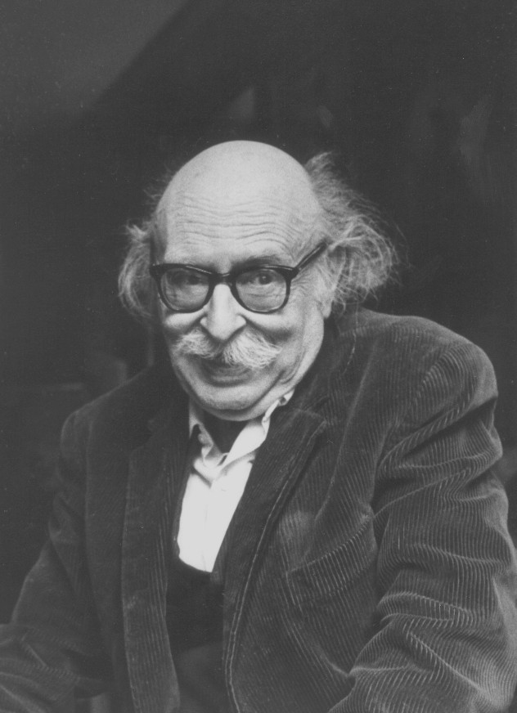Quand, plus de vingt ans après sera votée la loi de séparation des Eglises et de l’Etat, le président de la commission parlementaire qui présente le projet est toujours Ferdinand Buisson, et le rapporteur de cette commission est Aristide Briand qui est aussi un des responsables de cette association. C’est dire que la laïcité a été véritablement l’enfant de la Libre Pensée, qui est l’organisation-mère de la laïcité en France, et a toujours été la conscience du mouvement laïque. La Libre Pensée au début de ce siècle a un intergroupe parlementaire, le plus puissant de l’Assemblée Nationale. Elle a trois quotidiens.
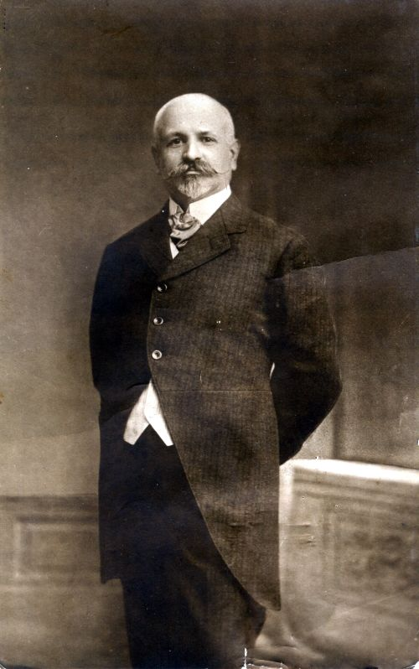En 1909, quand le père de l’école laïque espagnole, Francisco Ferrer, est assassiné par la monarchie cléricale, c’est une organisation qui appelle à une manifestation et qui fait descendre dans la rue 150.000 laïques et républicains pour protester contre cet assassinat. La Libre Pensée est l’organisation naturelle des militants ouvriers et des militants républicains. C’est l’organisation traditionnelle de la gauche laïque et républicaine.
Au début de ce siècle, il est courant que les militants aient trois cartes sur eux : la carte de la vieille CGT, la carte du Parti socialiste de Jaurès ou, après 1917, la carte du PCF ou du PS et la carte de la Libre Pensée. La Libre Pensée, au cours de ce XXème siècle qui est un siècle de guerres, de révolutions et de bouleversements politiques, a subi, elle aussi, le contrecoup de ces bouleversements. Au début du siècle il y avait deux Libres Pensées. Il y avait une Libre Pensée radicale et une autre socialiste et puis elles se sont réunifiées. Dans la suite logique de la Révolution d’Octobre toutes les grandes organisations ont scissionné : il y a eu une Libre Pensée radicale et socialiste et une Libre Pensée qui se référait au Komintern et qui s’appelait la « ligue des travailleurs sans Dieu ». La Libre Pensée s’est réunifiée à nouveau en 1935 et en 1939 a constitué l’Union Mondiale des Libres Penseurs.

Citius, Altius, Fortius
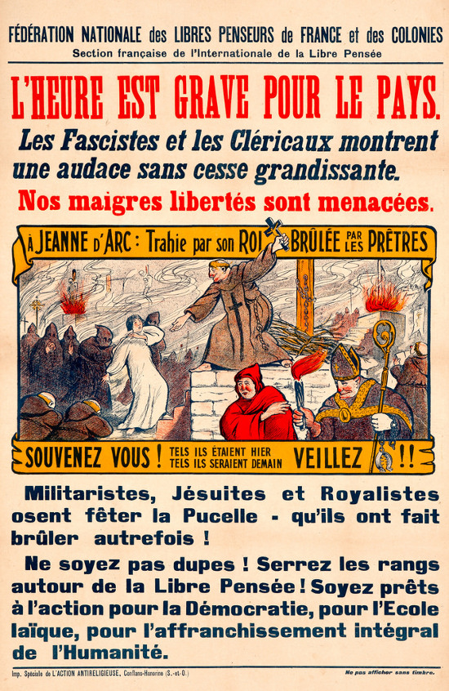« Plus vite, plus haut, plus fort », telle est la devise olympique. Elle vise à ce que les hommes se dépassent en permanence afin de ne jamais se satisfaire de la situation présente. Elle les appelle à toujours remettre leurs actions sur le chantier. L’Humanité ne peut être immobile. La stagnation, c’est la régression. On peut penser qu’il en est de même en matière d’étude historique. Il est frappant de constater que c’est une discipline toujours en mouvement. On ne parle pas de l’histoire, on n’étudie pas l’histoire, on n’écrit pas l’histoire aujourd’hui comme on le faisait hier.
L’histoire est un objet politique. Parler d’histoire, c’est faire l’histoire. Et même parfois, faire des histoires à certains. Selon les moments, tel ou tel événement du passé sera considéré comme positif ou négatif. Un personnage entré dans la légende (qu’il ait existé réellement ou non) pourra ainsi être « instrumentalisé » dans un sens ou dans un autre. Il en est ainsi par exemple de Jeanne d’Arc qui a servi à tout et à tous. Héroïne nationale, elle servira de modèle patriotique pour les républicains du XIXème siècle contre l’annexion de l’Alsace Moselle par les Allemands. Produit recyclable, peut être même génétiquement modifiée avant l’heure, elle sera utilisé par le Régime de Vichy pour « bouter les anglois hors de France ». C’est pourquoi, c’est une des rares statues à ne pas avoir été fondues pendant la deuxième guerre mondiale.
Entre les deux guerres, la Libre Pensée en fera même une victime de la pensée libre. L’Institut de Recherche et d’Etude sur la Libre Pensée (IRELP) possède une très belle affiche (rééditée depuis) où l’on voit Jeanne sur le bûcher avec cette légende « Trahie par les prêtres, brûlée par le roi ». Aujourd’hui, la pseudo bergère de Domrémy sert d’icône au Front national. Comme quoi, l’histoire n’est pas neutre et qu’elle peut évoluer. Il y a plusieurs manières de traiter de l’histoire. Il y a plusieurs écoles, il y a plusieurs procédures de traitement, car il y a différents intérêts politiques, culturels, économiques et sociaux qui entrent en jeu dans le mode opératoire.
Thomas d’Aquin dans sa Somme théologique disait : « Un homme en chemin ne pense pas au terme du voyage à chacun de ses pas ». Qu’est-ce qui est important ? Le chemin ou le but ? Peut-il y avoir une quête sans objet ? Mais l’important n’est-il pas la quête elle-même ? Des religieux chrétiens disent volontiers : « Peu importe que le Graal ait existé ou non, l’important c’est de le chercher ».
Une quête sans objet, c’est l’école buissonnière de la pensée, car le chemin n’a plus de direction alors. Mais l’objet ne peut occulter le chemin, contrairement à ce que dit Thomas d’Aquin. Oui, l’important est d’étudier chaque pas que l’homme a fait sur le chemin. Chaque étape repose sur l’étape précédente et prépare la suivante. “ Nous sommes des nains juchés sur des épaules de géants. Nous voyons ainsi davantage et plus loin qu’eux, non parce que notre vue est plus aiguë ou notre taille plus haute, mais parce qu’ils nous portent en l’air et nous élèvent de toute leur hauteur gigantesque ” commentait déjà Bernard de Chartres.

L’histoire est la science du changement
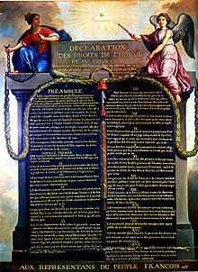Selon cette formule de Marc Bloch, l’important est d’étudier les pas de l’homme sur le chemin pour comprendre au mieux pourquoi il a accompli ces pas et non d’autres. L’histoire n’est pas l’objet de la quête, mais bien plus la quête elle-même et comment elle se construit. Rappelons ce que disait Paul Valéry : » L’histoire ne permet pas de prévoir, mais permet de mieux voir ».
On peut aborder cette question sous un autre angle. Celui du débat éternel sur la fin et les moyens. La fin ne justifie pas les moyens, car à utiliser des moyens étrangers à l’objectif que l’on recherche, on remet en cause la fin elle-même. Il y a une dialectique qui unit donc l’objet de la quête et la quête elle-même, de la même manière qu’il y a un lien évident entre le but et le chemin.
Dire comme Thomas d’Aquin que l’on n’a pas à se soucier des pas sur le chemin, c’est faire du but à atteindre l’alpha et l’oméga de toute action humaine. C’est la matrice de tous les totalitarismes. On comprend donc que l’Eglise catholique ait fait de saint-Augustin un des Pères de l’Eglise. Celui-ci a dit « compelle intrare » (forcez les d’entrer) à propos des païens. L’objectif du paradis céleste justifiait de forcer les peuples à se convertir à la nouvelle alliance, qu’importe les chemins pour y arriver. Pour l’Eglise catholique, comme pour toutes les religions monothéistes, la fin justifie les moyens.
On peut aussi faire un parallèle sur ce mode opératoire totalitaire avec ce que l’on appelle « les lois mémorielles ». On « compassionne » l’opinion publique sur la dénonciation justifiée d’horreurs. Et on bâtit ensuite un dispositif juridico-policier pour établir une « vérité d’Etat » qui s’impose à tous. La recherche historique est muselée, la loi mémorielle est un péage au-delà duquel « votre ticket n’est plus valable ».
Là aussi, comme Thomas d’Aquin, on prétend interdire l’étude détaillé des événements, seule la reconnaissance « sacrée et imposée » des horreurs de la fin est autorisée. C’est pourquoi, la Libre Pensée a condamné et condamne toujours ces lois d’exceptions de Gayssot à celle sur les « bienfaits de la colonisation ». Alors oui, parler d’histoire, c’est bien faire l’histoire. Le passé éclaire le présent et guide l’avenir. Quand le passé change, l’avenir change. Le destin de l’Humanité est un grand livre écrit par les hommes et pour les hommes. Prométhée a ouvert le chemin qui a permis à Corto Maltesse de se refaire une ligne de chance avec son poignard.

Nos principes
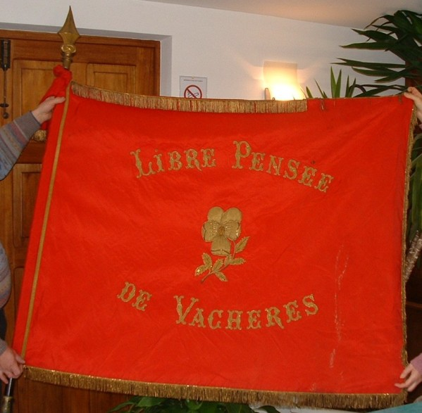La Libre Pensée repose sur quatre principes fondamentaux que des générations entières de libres penseurs ont mis en œuvre.
- Elle est anticléricale, car elle refuse toute ingérence des religions dans la société civile et dans les institutions républicaines. Elle agit pour le strict respect de la loi de séparation des Eglises et de l’Etat du 9 décembre 1905 qui est le produit de l’action des libres penseurs. La Libre Pensée est pour la laïcité institutionnelle.
- Elle est antireligieuse, car elle considère les religions comme l’une des principales sources d’oppression et d’obscurantisme de l’Humanité. Elle estime que l’Homme doit conquérir son bonheur de son vivant et non dans un pseudo-paradis extra-terrestre. Elle réfute toute vérité révélée, récuse tous les dogmes et se prononce pour une totale liberté de la pensée.
- Elle est antimilitariste, car elle refuse que les peuples se massacrent pour des intérêts qui ne sont pas les leurs. Se prononçant pour le désarmement unilatéral, elle est internationaliste, car elle place au-dessus de tous les intérêts des peuples. Pacifiste, la Libre Pensée est membre des Forces libres de la paix.
- Elle est anticapitaliste, car elle refuse toute exploitation économique qui, comme l’oppression politique et religieuse, ne vise qu’à assujettir l’individu au détriment de ses droits légitimes. Sociale, elle milite pour l’émancipation totale de l’individu.
Les libres penseurs sont des individus libres, c’est pourquoi, en adhérant à la Libre Pensée, ils s’engagent à ne faire aucun sacrement religieux pour eux-mêmes et ont des funérailles civiles.
Considérant que les institutions républicaines doivent retrouver force et vigueur, les libres penseurs exigent :
- Le curé à l’église, l’instituteur à l’Ecole !
- Pas un euro de fonds publics à l’école privée !
- Abrogation de toutes les lois antilaïques !
- Abrogation du statut d’exception clérical d’Alsace-Moselle !
- Retour à un strict respect de la loi de séparation des Eglises et de l’Etat de 1905 !
- La Libre Pensée appelle tous les citoyens et citoyennes qui se reconnaissent dans ces principes à rejoindre ses rangs afin d’œuvrer à l’émancipation culturelle, sociale et politique de l’Humanité
ADHEREZ A LA LIBRE PENSEE !
Christian Eyschen

